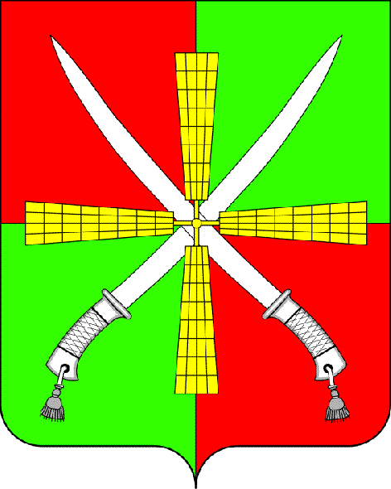

ОТДЕЛ ОБРАЗОВАНИЯ КАГАЛЬНИЦКОГО РАЙОНА
(ОТДЕЛ ОБРАЗОВАНИЯ)
ПРИКАЗ
15 января 2015 года № 26
Ст. Кагальницкая
О закреплении общеобразовательных
организаций за конкретными территориями
Кагальницкого района
В соответствии с Федеральным законом от 29.12.2012 г. № 273-ФЗ «Об образовании в Российской Федерации», Областным законом от 14.12.2013 г. № 26-ЗС «Об образовании в Ростовской области», приказом Министерства образования и науки Российской Федерации (Минобрнауки России) от 22 января 2014 г. N 32 "Об утверждении Порядка приема граждан на обучение по образовательным программам начального общего, основного общего и среднего общего образования"
ПРИКАЗЫВАЮ:
- Утвердить перечень населённых пунктов, улиц, закреплённых за муниципальными бюджетными общеобразовательными организациями Кагальницкого района, с целью учета детей, подлежащих обязательному обучению в муниципальных бюджетных общеобразовательных организациях, реализующих образовательные программы начального общего, основного общего, среднего общего образования (приложение № 1).
- Ведущему специалисту Отдела образования Кагальницкого района Гавриловой Е.М.:
  - довести до сведения руководителей общеобразовательных организаций содержание приказа.
  - Размесить приказ на официальном сайте Отдела образования Кагальницкого района.
- Руководителям общеобразовательных организаций:
  - При организации работы по приему учащихся в общеобразовательные организации руководствоваться данным приказом.
  - Ознакомить учащихся и родителей с перечнем территорий, закрепленных за общеобразовательными организациями.
  - Организовать работу по мониторингу несовершеннолетних, проживающих на закрепленной за ОУ территории, подлежащих получению общего образования.
- Контроль исполнения приказа возложить на заместителя заведующего Отделом образования Казак С.И.

Заведующий Отделом образования
Кагальницкого района: А.Н. Лебедев

Гаврилова Е.М. 97232

Приложение 1 к приказу Отдела образования № 26 от 15.01.2015 г.

Перечень населенных пунктов (улиц),
закреплённых за общеобразовательными организациями Кагальницкого района
для учета детей, подлежащих обязательному обучению в общеобразовательных организациях, реализующих образовательные программы начального общего, основного общего, среднего общего образования

Учреждение | Населенный пункт
МБОУ Кагальницкая СОШ № 1 | ст. Кагальницкая, х. Кагальничёк, п. Малиновка
МБОУ Вишнёвская СОШ № 2 | п. Мокрый Батай, п. Малодубравный, п. Новоракитный
МБОУ Вильямсская СОШ № 3 | ст. Кировская: ул. Вишнёвая, Донская, Дружбы, Зелёная, Кирова (34-78 четная сторона, 67-167 нечетная сторона), Королёва, Клубная, Менделеева, Мичурина, Московская, Павлова, Победы, Светлая, Социалистическая, Специалистов, Суворова, Тенисная, Хомутовское шоссе, Черняховского (№ 71-95 нечетная сторона, № 158-168 четная сторона), пер. Садовый, п. Новонатальин, п. Берёзовая Роща.
МБОУ Кировская СОШ № 4 | ст. Кировская: ул. Восточная, Дворцовая, Жукова, Кирова (№ 1-63 нечетная сторона, № 2-36 четная сторона), Космонавтов, Новостройки, Олимпийская, Пионерская, Спортивная, Черняховского (№ 1-69, 97, 97а нечетная сторона, № 2-156 четная сторона), Школьная, Центральная, Больничная, Кривошлыкова, Мира, Молодёжная, Новая, Подтёлкова, Садовая, Транспортная, Юбилейная, Трудовая, п. Глубокий Яр, п. Зеленопольский
МБОУ Кировская СОШ № 5 | ст. Кировская: ул. Будёновская, Гагарина, Герцена, Декабристов, Крупская, Майская, Полевая, Рабочая, Сиреневая, Славы, Элеваторская, Вокзальная, Колхозная, Комсомольская, Ленина, Советская, Степная, Чехова, х. Николаевский, х. Дачный.
МБОУ Раково-Таврическая СОШ № 6 | х. Жуково-Татарский, х. Родники, х. Красный Яр, х. Камышеваха, х. Раково-Таврический
МБОУ Калининская СОШ № 7 | п. Двуречье, п. Ключевой, п. Светлый Яр, п. Чистые Ручьи
МБОУ Васильево-Шамшевская СОШ № 8 | С. Иваново-Шамшево, х. Лугань, х. Кагальничок, х. Черниговка, х. Дружный, х. Свой труд, х. Кут, с. Васильево-Шамшево, х. Федоровка, х. Середин, х. Тимошенко, х. Песчаный Брод.
МБОУ Новобатайская СОШ № 9 | С. Новобатайск, п. Воронцовка
МБОУ Хомутовская СОШ № 12 | Ст. Хомутовская, х. Зелёная Роща, х. Первомайский, х. Красноармейский

